|  |  |
| --- | --- |
| ICS | 91.100.01 |
| CCS | Q 04 |

中华人民共和国国家标准

GB/TXXXXX—XXXX



建筑材料产品追溯体系通用要求

General requirements for building materials products traceability system

(点击此处添加与国际标准一致性程度的标识)

（本草案完成时间：2021/8/24）

XXXX-XX-XX发布

XXXX-XX-XX实施

`

1. 前言

本文件按照GB/T 1.1—2020《标准化工作导则 第1部分：标准化文件的结构和起草规则》的规定起草。

请注意本文件的某些内容可能涉及专利。本文件的发布机构不承担识别专利的责任。

本文件由中国建筑材料联合会提出并归口。

本文件起草单位：中国建筑材料联合会等。

本文件主要起草人：

建筑材料产品追溯体系通用要求

* 1. 范围

本文件规定了建筑材料产品（简称建材产品）追溯体系的基本原则、追溯体系构成、追溯流程、追溯系统要求、追溯体系管理要求。

本文件适用于建材产品的追溯体系的设计、开发与应用。

* 1. 规范性引用文件

下列文件中的内容通过文中的规范性引用而构成本文件必不可少的条款。其中，注日期的引用文件，仅该日期对应的版本适用于本文件；不注日期的引用文件，其最新版本（包括所有的修改单）适用于本文件。

GB/T 15425 商品条码 128条码

GB/T 18347 128条码

GB/T 33993 商品二维码

GB/T 36365 信息技术 射频识别 800/900MHz无源标签通用规范

GB/T 38155 重要产品追溯 追溯术语

GB/T 38157 重要产品追溯 追溯管理平台建设规范

GB/T 40204 追溯二维码技术通则

* 1. 术语和定义

GB/T 38155界定的以及下列术语和定义适用于本文件。

追溯 traceability

通过记录和标识，追踪和溯源客体的历史、应用情况或所处位置的活动。

注：追溯包括追踪和溯源。

[来源：GB/T 38155—2019,2.2]。

追溯体系 traceability system

支撑维护产品及其成分在整个供应链或部分生产和使用环节所期望获取包括产品历史、应用情况或所处位置等信息的相互关联或相互作用的一组连续性要素。

[来源：GB/T 38155—2019,2.9]

追溯系统 traceability system

基于追溯码、文件记录、相关软硬件设备和通信网络，实现现代信息化管理并可获取产品追溯过程中相关数据的集成。

[来源：GB/T 38155—2019,2.6]

追溯节点traceability node

产品在变换监管责任人、身份码、工序状态、位置变化等时的信息采集与使用点。

注：如原料入厂、产品出厂、经销入库、门店销售、客户使用等。

追溯管理平台 traceability management platform

由政府（或政府授权的机构）管理，具备追溯信息汇总、处理与综合分析利用等功能，支持对接入的追溯系统运行情况进行监测评价，用于落实生产经营主体责任和产品质量安全监管的信息系统集合。

[来源：GB/T 38155—2019，2.8]

追溯服务平台 traceability service platform

向政府、行业、企业和消费者提供产品和追溯主体基本信息、产品追溯码服务等追溯服务的信息系统集合。

[来源：GB/T 38155-2019，2.7]

追溯标签 traceability label

以文字、图形、符号等方式标示追溯码及相关信息的标牌，与所追溯产品具有对应关系。

注：包括印刷标签、电子标签等。

[来源：GB/T 38155-2019，3.17]

* 1. 基本原则

建材产品追溯体系的设计、实施、管理、运行应符合相关要求，并满足生产企业、产品使用者等相关方的需求。

建材产品追溯体系的设计应考虑系统的扩展性和兼容性。

建材产品追溯体系应对追溯信息进行分级管理，对不同使用对象提供不同的追溯内容。

建材产品追溯体系应符合国家有关信息系统安全的管理规定。

* 1. 追溯体系构成

建材产品追溯体系可由追溯管理平台、追溯服务平台和多个追溯系统构成，追溯体系框架图见图1。

追溯管理平台

追溯系统1、追溯系统2、……、追溯系统n

追溯服务平台

图1 建材产品追溯体系框架图

追溯管理平台按照GB/T 38157的要求进行建立，可分为国家级追溯管理平台、省级追溯管理平台、地市级追溯管理平台等。

追溯服务平台可分为行业组织服务平台、第三方公共服务平台及企业自建服务平台等。

建材产品追溯系统宜根据建材产品的类别进行分类建设与管理。

* 1. 追溯流程

建材产品的追溯流程从前端的原料进厂开始，末端追溯到用户，示意图见图2。

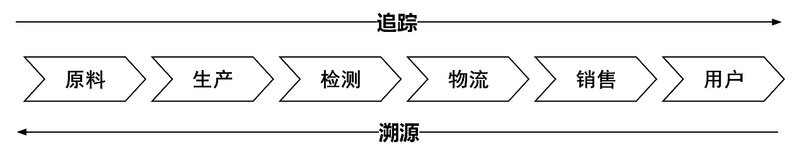

图2 建材产品追溯流程示意图

* 1. 追溯系统要求
     1. 通则
        1. 应明确追溯系统的建设目标、系统功能、产品类型、追溯信息边界。

建立建材产品追溯系统的企业应具备满足追溯要求的工业自动化、智能化设备和信息管理系统。

追溯系统应具备使用各类终端进行追溯查询、管理的功能。

追溯系统宜具备大数据分析功能，可通过信息分析为决策者提供支持。

* + 1. 追溯信息要求
       1. 追溯节点要求

7.2.1.1 应考虑不同种类建材产品的特点和追溯目的，将重要环节作为追溯节点进行追溯。

7.2.1.2 追溯节点应包括但不限于原料入厂、生产、检测、物流、销售、用户等关键环节。

* + - 1. 追溯信息采集要求

企业应通过自动化、智能化设备采集并存储追溯信息。

追溯系统应根据建材产品类型和追溯要求的不同设置不同的追溯信息采集频次。

原料信息采集应至少包括原材料/零配件的产品信息、入厂检验信息等。

生产信息应根据建材产品不同生产特点确定不同的信息采集内容，包括但不限于设计信息、工艺信息、设备信息、人员信息、产品信息等。其中，产品信息应包括但不限于原材料信息、成品信息（产品名称、追溯编码、规格型号、执行文件编号、批次及使用说明书等）。宜考虑影响建材产品质量或安全的危害源，还可以采集生产过程中的环保信息。

检测信息采集应包括建材产品出厂检验信息以及有资质的机构提供的型式检验信息。

物流信息应包括建材产品的出入库信息、仓储信息、运输信息等。

销售信息应包括经销商信息和供货信息。

用户信息应包括消费者/下游用户的基本信息、购买信息、意见反馈信息、追溯查询信息等。应关注客户反馈的涉及建材产品质量或安全的重要内容，记录建材产品使用过程中出现的质量问题，以备对建材产品进行追溯、召回管理。

* + - 1. 追溯信息管理要求

追溯信息的保存与备份应满足追溯要求。

宜使用区块链技术对追溯信息进行管理。

追溯系统中的追溯信息应根据追溯管理/服务平台的要求，对数据进行上传。数据接口应提供安全验证机制，保证交换数据的安全性。

追溯信息应具备防攻击、防篡改等能力，保障信息安全。

* + 1. 产品追溯编码要求

建材产品应采用国内外通用的编码规则对产品追溯信息进行编码，常用编码规则见附录A。

建材产品应根据管理和应用需求，采用一批一码或一物一码。

* + 1. 追溯标签要求

包装产品应带有清晰、完整、不易修改的追溯标签。无法在产品上进行标识的半成品可在合格证等其他载体上标识。

追溯标签应具备防伪、防复制功能。

追溯标签根据建材产品不同的状态，采用一维条码标签、二维码标签或者射频识别(RFID)标签等形式。

一维码追溯标签应符合GB/T 15425、GB/T 18347的要求。

二维码追溯标签应符合GB/T 33993、GB/T 40204的要求。

射频识别（RFID）追溯标签应符合GB/T 36365的要求。

* 1. 追溯体系管理要求

追溯体系各构成要素应制定相关追溯计划。

追溯体系应建立运行与监控方案。

追溯体系应建立建材产品可追溯性的管理制度，由专门部门负责追溯体系的建设和运行，最高管理者应指定专人担任追溯体系负责人，确保追溯体系的有效实施。

追溯体系应制定培训计划，为相关人员提供培训。

追溯体系的各参与方每年度应对追溯体系进行自评价，对存在的问题进行原因分析，制定改进方案并予以落实。

1. （资料性）  
   建材产品追溯编码规则
   1. 品类追溯编码规则

追溯到品类时，追溯编码规则见表A.1，载体示例见图A.1。

表A.1 品类追溯编码规则

| 厂商识别代码a | 商品项目代码b | 校验码c |
| --- | --- | --- |
| X13………Xn+1 | Xn……X2（3≤n≤6） | X1 |
| a 厂商识别代码为主体码，由7位～10位数字组成，由中国物品编码中心分配和管理。  b 商品项目代码为产品码，由5位～2位数字组成，由追溯主体自行分配。  c 校验码为1位阿拉伯数字或大写字母，计算方法见GB 12904—2008的附录B。 | | |

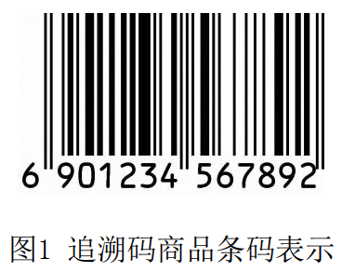

* 1. 品类追溯一维条码示例
  2. 批次追溯编码规则

追溯到批次时，追溯编码规则见表A.2，载体示例见图A.2～图A.4。

表A.2 批次追溯编码规则

| AI | 厂商识别代码a | 商品项目代码b | 校验码c | AId | 批号e |
| --- | --- | --- | --- | --- | --- |
| 01 | X13………Xn+1 | Xn……X2（3≤n≤6） | X1 | 10 | N1……Nj（j≤20） |
| a 厂商识别代码为主体码，由7位～10位数字组成，由中国物品编码中心分配和管理。  b 商品项目代码为产品码，由5位～2位数字组成，由追溯主体自行分配。  c 校验码为1位阿拉伯数字或大写字母，计算方法见GB 12904—2008的附录B。  d AI为应用标识符，用于标识和扩展追溯信息，具体要求见GB/T 16986。  e 批号为批次码，由1位～20位数字或字母组成，由追溯主体自行分配。 | | | | | |

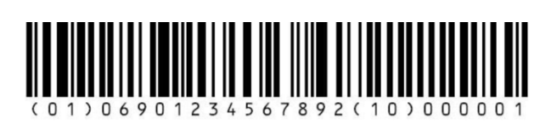

* 1. GS1 128码



* 1. 快速反应（QR）码

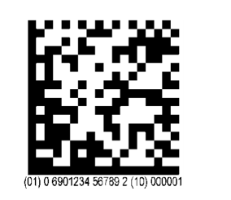

* 1. GS1 Data Matrix
  2. 单品追溯编码规则

追溯到单品时，追溯编码规则见表A.3，载体示例见图A.5～图A.7。

表A.3 单品追溯编码规则

| AI | 厂商识别代码a | 商品项目代码b | 校验码c | AId | 系列号e |
| --- | --- | --- | --- | --- | --- |
| 01 | X13………Xn+1 | Xn……X2（3≤n≤6） | X1 | 10 | Y1……YK（K≤20） |
| a 厂商识别代码为主体码，由7位～10位数字组成，由中国物品编码中心分配和管理。  b 商品项目代码为产品码，由5位～2位数字组成，由追溯主体自行分配。  c 校验码为1位阿拉伯数字或大写字母，计算方法见GB 12904—2008的附录B。  d AI为应用标识符，用于标识和扩展追溯信息，具体要求见GB/T 16986。  e 系列号为单品码，由0位～20位数字或字母组成，由追溯主体自行分配。 | | | | | |

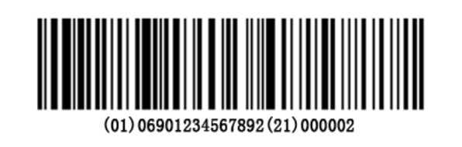

* 1. GS1 128码

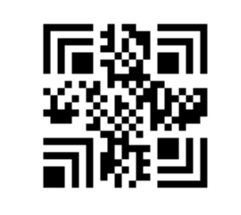

* 1. 汉信码

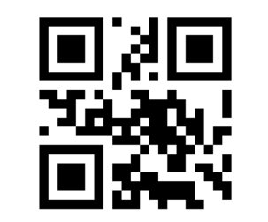

* 1. QR码

参考文献

[1] GB 12904—2008 商品条码 零售商品编码与条码表示

[2] GB/T 16986 商品条码 应用标识符

[3] GB/T 38158 重要产品追溯 产品追溯系统基本要求

[4] GB/T 39106 消费品追溯 追溯系统数据交换应用规范